17.06. 20
MOTYLKI
Temat tygodnia : KOLORY Lata

Zostajemy przy morskim klimacie, choć wiadomo że Na wakacje można pojechać nie tylko nad morze ale także w góry. Kolory lata – dzis niebieski

Co mamy niebieskiego latem ? Statki i morze. Wykonaj zadanie
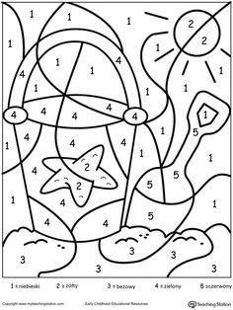

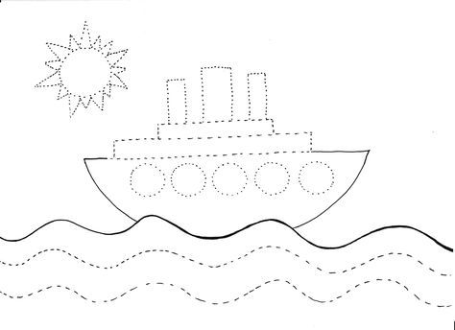

Co pływa oprócz statków?
Przyjrzyj się kartą i zobacz czym możemy poruszac się po wodzie.

